NKÜ Mühendislik Bilimleri Dergisi, 2026 | NKU J Eng Sci, 2026
Araştırma Makalesi | Research Article
Geliş Tarihi: ________________ Kabul Tarihi: ________________

Kalp Hastalığı Tahmini İçin Kolektif Öğrenme Yöntemlerinin Karşılaştırmalı Analizi: Random Forest, AdaBoost ve Stacking
Comparative Analysis of Ensemble Learning Methods for Heart Disease Prediction: Random Forest, AdaBoost and Stacking
Şeyda Aytemür¹
(ORCID: 0000-XXXX-XXXX-XXXX)
Tekirdağ Namık Kemal Üniversitesi, Çorlu Mühendislik Fakültesi, Tekirdağ, Türkiye
Sorumlu Yazar / Corresponding Author:Şeyda Aytemür, 2220656048@nku.edu.tr

ÖZET
Bu çalışmada, Kaggle platformundan elde edilen Kalp Hastalığı Tahmin Veri Seti üzerinde üç farklı kolektif öğrenme (ensemble learning) yöntemi karşılaştırmalı olarak incelenmiştir: Rastgele Orman (Random Forest), Adaptif Güçlendirme (AdaBoost) ve Yığınlama (Stacking). İki ayrı senaryo tasarlanmıştır: ham verinin doğrudan kullanıldığı Temel (Baseline) senaryo ve Temel Bileşen Analizi (PCA) ile boyut indirgemenin uygulandığı Gelişmiş (Advanced) senaryo. Her iki senaryoda da hold-out (%80 eğitim / %20 test) ve 5-katlı çapraz doğrulama yöntemleri kullanılarak modeller değerlendirilmiştir. Temel senaryoda en yüksek doğruluğu AdaBoost (%87,04) elde ederken, PCA sonrasında Random Forest ve Stacking modelleri %88,89 doğruluğa ulaşarak birlikte en başarılı sonucu vermiştir. Çapraz doğrulama ve hold-out sonuçlarının birbirine yakın olması, modellerin aşırı öğrenme (overfitting) sergilemediğine işaret etmektedir.
Anahtar Kelimeler: kolektif öğrenme, kalp hastalığı tahmini, random forest, adaboost, stacking

ABSTRACT
In this study, three different ensemble learning methods are comparatively analyzed on the Heart Disease Prediction Dataset obtained from the Kaggle platform: Random Forest, AdaBoost, and Stacking. Two experimental scenarios were designed: a Baseline scenario using raw features directly, and an Advanced scenario incorporating dimensionality reduction via Principal Component Analysis (PCA). In both scenarios, models were evaluated using a hold-out strategy (80% train / 20% test) and 5-fold cross-validation. In the Baseline scenario, AdaBoost achieved the highest accuracy at 87.04%, while in the Advanced scenario, both Random Forest and Stacking reached 88.89% accuracy together as the top performers. The close agreement between cross-validation and hold-out results indicates that the models do not exhibit overfitting.
Keywords: ensemble learning, heart disease prediction, random forest, adaboost, stacking

GIRIŞ
Kardiyovasküler hastalıklar, dünya genelinde önde gelen ölüm nedenlerinden biri olmaya devam etmektedir. Erken teşhis, hastalığa bağlı ölümlerin azaltılmasında kritik bir öneme sahiptir. Geleneksel tıbbi değerlendirme yöntemlerinin yanı sıra makine öğrenmesi tabanlı tahmin modelleri, bu alanda giderek daha fazla ilgi görmekte ve klinik karar destek sistemlerinin önemli bir parçası haline gelmektedir (Barata, 2021).
Kolektif öğrenme (ensemble learning) yöntemleri, birden fazla temel öğrenicinin (base learner) tahminlerini birleştirerek tek bir modelin hata eğilimlerini azaltmayı hedeflemektedir. Literatürde bu yöntemlerin sınıflandırma görevlerinde tekil modellerden daha iyi performans sergilediği defalarca gösterilmiştir (Rohn ve diğerleri, 2021). Bu bağlamda bagging ailesinden Rastgele Orman (Random Forest), boosting ailesinden Adaptif Güçlendirme (AdaBoost) ve meta-öğrenme yaklaşımı olan Yığınlama (Stacking) modelleri, kalp hastalığı tahmininde güçlü ve tamamlayıcı seçenekler olarak öne çıkmaktadır.
Bu çalışmanın temel amacı; söz konusu üç kolektif öğrenme yöntemini aynı veri seti üzerinde hem ham özellikler hem de Temel Bileşen Analizi (PCA) ile boyut indirgemesi uygulanmış özellikler kullanarak sistematik biçimde karşılaştırmak ve boyut indirgemenin model başarısına olan etkisini nicel olarak ortaya koymaktır. Her model, hold-out test doğruluğu, hassasiyet (precision), duyarlılık (recall), F1-skoru ve 5-katlı çapraz doğrulama ortalaması gibi çok boyutlu metriklerle değerlendirilmiştir (Salvetat ve Lacam, 2020).
MATERYAL VE YÖNTEM
Veri Seti
Çalışmada Kaggle platformundaki "Heart Disease Prediction" veri seti kullanılmıştır. Veri seti, her biri kalp hastalığı varlığını veya yokluğunu temsil eden ikili etiketlerden oluşmakta olup toplam 270 örnek ve 13 özellik içermektedir. Bu özellikler arasında yaş, cinsiyet, kan basıncı (BP), kolesterol, maksimum kalp atış hızı (Max HR), ST depresyonu, göğüs ağrısı tipi ve talyum sintigrafisi sonuçları gibi klinik değişkenler yer almaktadır. Hedef değişken olan "Heart Disease" sütunu, LabelEncoder kullanılarak sayısal forma dönüştürülmüştür.
Ön İşleme ve Veri Bölme
Veri ön işleme aşamasında StandardScaler kullanılarak tüm özellikler sıfır ortalama ve birim varyansa normalleştirilmiştir. Veri seti, %80 eğitim ve %20 test olacak şekilde rastgele (random_state=42) bölünmüş; ölçekleme parametreleri yalnızca eğitim kümesi üzerinden hesaplanarak test kümesine uygulanmış, böylece veri sızıntısı (data leakage) önlenmiştir. Gelişmiş senaryoda PCA, eğitim kümesi üzerinde fit edilmiş ve verideki toplam varyansın en az %95'ini açıklayan bileşen sayısı (n_components=0,95) otomatik olarak belirlenmiştir.
Kolektif Öğrenme Yöntemleri
Çalışmada üç farklı kolektif öğrenme paradigması incelenmiştir.
Rastgele Orman (Random Forest), bootstrap örneklemesi (bagging) ve rastgele özellik seçimini birleştirerek yüksek varyanslı karar ağaçlarının hatalarını azaltan bir topluluk yöntemidir. Her ağaç bağımsız olarak eğitilmekte ve nihai tahmin çoğunluk oylamasıyla belirlenmektedir (Davarcı ve diğerleri, 2017).
AdaBoost (Adaptive Boosting), ardışık zayıf öğrenicileri eğiten ve yanlış sınıflandırılan örneklere giderek artan ağırlık atayan bir güçlendirme (boosting) yöntemidir. Temel öğrenici olarak karar tabanları (decision stumps) kullanılmıştır.
Yığınlama (Stacking) ise birden fazla temel modelin tahminlerini girdi olarak alarak bir meta-öğrenicinin bu tahminler üzerinden nihai kararı verdiği hiyerarşik bir yaklaşımdır. Bu çalışmada temel öğreniciler olarak Random Forest, Support Vector Classifier (SVC) ve AdaBoost; meta-öğrenici olarak ise Lojistik Regresyon kullanılmıştır. Gelişmiş senaryoda Stacking modelinin hiperparametresi (C katsayısı) GridSearchCV ile optimize edilmiştir.
Değerlendirme Metrikleri
Modeller aşağıdaki metriklerle değerlendirilmiştir: (1) Doğruluk (Accuracy): doğru sınıflandırılan örnek oranı; (2) Hassasiyet (Precision): pozitif tahminlerin isabetliliği; (3) Duyarlılık (Recall): gerçek pozitiflerin yakalanma oranı; (4) F1-Skoru: hassasiyet ve duyarlılığın harmonik ortalaması; (5) CV-Ortalama: 5-katlı çapraz doğrulama ile elde edilen ortalama doğruluk. Çapraz doğrulama sonuçlarının hold-out sonuçlarına yakınlığı, modelin genellenebilirliğinin bir göstergesi olarak değerlendirilmiştir.
BULGULAR
Temel Senaryo Sonuçları (Baseline)
Ham veri üzerinde varsayılan hiperparametrelerle gerçekleştirilen temel senaryo sonuçları Tablo 1'de sunulmaktadır. AdaBoost, %87,04 doğruluk oranıyla tüm metrikler bakımından en başarılı model olmuştur. Stacking %85,19 ile ikinci sırada yer alırken, Random Forest %75,93 doğrulukla görece daha düşük performans sergilemiştir.
Tablo 1. Temel Senaryo (Baseline) Model Performans Sonuçları
Model | Accuracy | Precision | Recall | F1-Score | CV-Mean
Random Forest | %75,93 | %75,62 | %75,93 | %75,52 | %80,60
AdaBoost | %87,04 | %87,19 | %87,04 | %86,82 | %80,57
Stacking | %85,19 | %85,51 | %85,19 | %84,83 | %83,83

Şekil 1'de görüldüğü üzere, temel senaryodaki karmaşıklık matrislerinde AdaBoost ve Stacking modellerinin yanlış sınıflandırma sayılarının Random Forest'a kıyasla daha düşük olduğu gözlemlenmektedir. Random Forest, pozitif sınıfı (kalp hastalığı var) belirlemede diğer modellere göre daha fazla sayıda yanlış negatif üretmiştir.
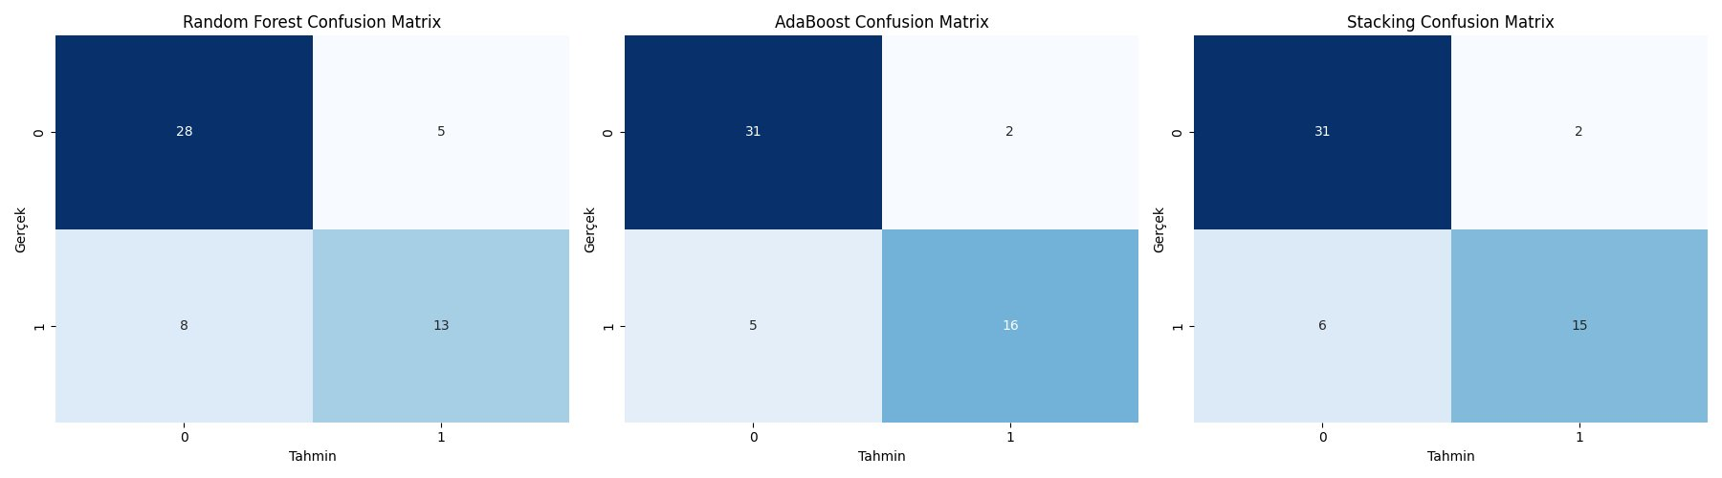
Şekil 1. Temel Senaryoya Ait Karmaşıklık Matrisleri (Baseline)

Şekil 2'de temel senaryo için özellik önem dereceleri gösterilmektedir. Random Forest modelinde ST depresyonu (ST depression) ve göğüs ağrısı tipi (Chest pain type) en belirleyici değişkenler olarak öne çıkarken, AdaBoost modelinde kolesterol (Cholesterol) ve ST depresyonu ön plana çıkmıştır. Stacking modelinin Lojistik Regresyon meta-öğrenicisinde ise SVC bileşeninin katsayısı diğer temel öğrenicilere kıyasla çok daha yüksek çıkmıştır; bu durum, Stacking kararının ağırlıklı olarak SVC tahminlerine dayandığına işaret etmektedir.
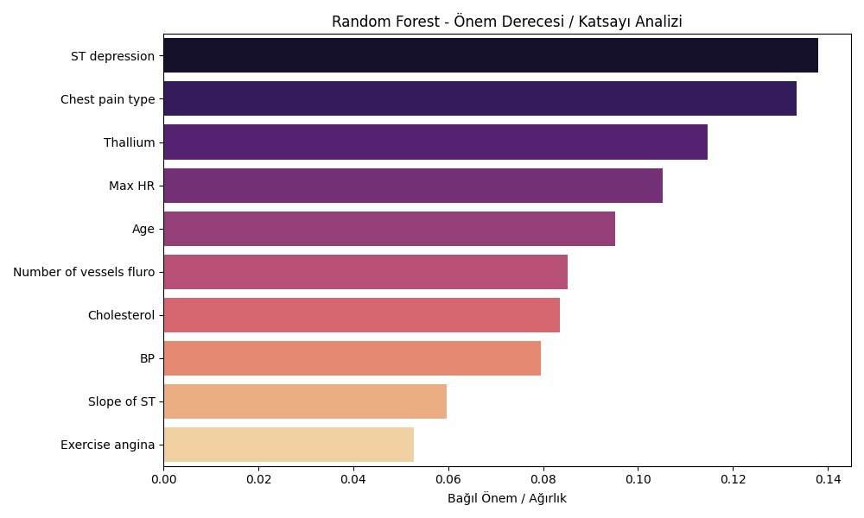
Şekil 2. Random Forest - Özellik Önem Dereceleri (Baseline)

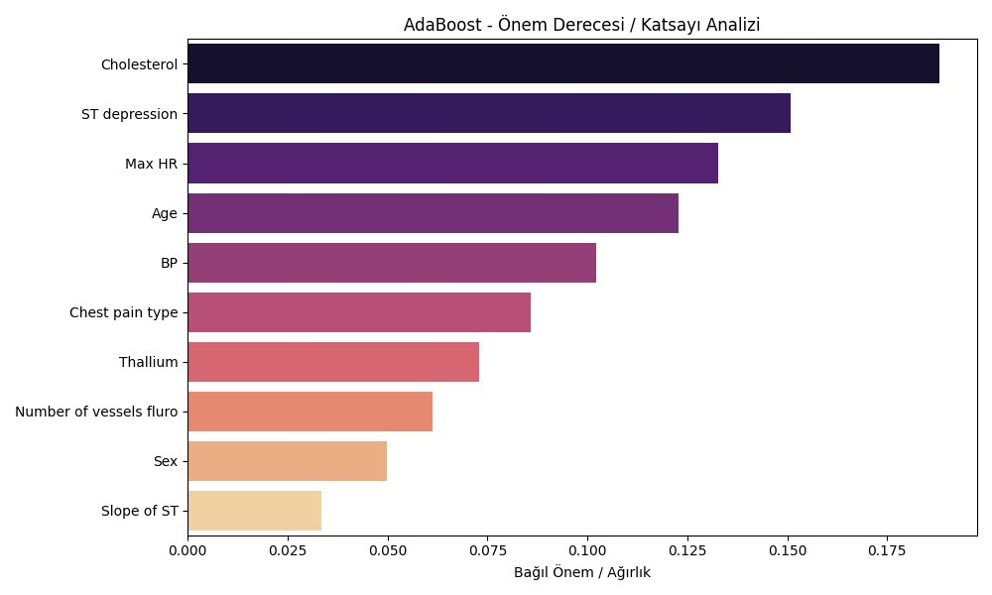
Şekil 3. AdaBoost - Özellik Önem Dereceleri (Baseline)

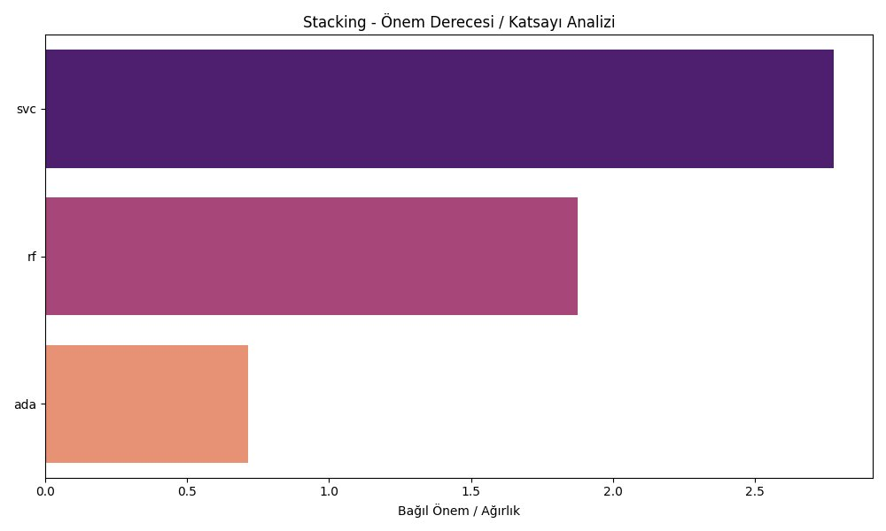
Şekil 4. Stacking - Meta-Öğrenici Katsayı Analizi (Baseline)

Gelişmiş Senaryo Sonuçları (PCA + Optimizasyon)
PCA uygulandığında, 13 orijinal özellik verinin toplam varyansının %95'ini koruyacak şekilde 12 bileşene indirgenmiştir. Şekil 5'te görüldüğü üzere, kümülatif varyansın %95 eşiğine ulaşabilmesi için neredeyse tüm bileşenlerin tutulması gerekmiştir; bu durum, veri setindeki özelliklerin büyük bölümünün açıklayıcı güce sahip olduğuna ve doğrusal bağımsızlık oranının yüksek olduğuna işaret etmektedir.
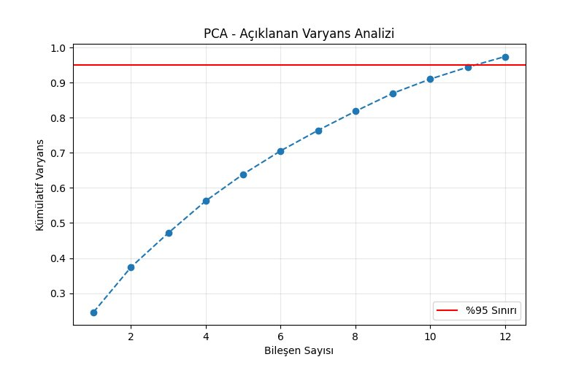
Şekil 5. PCA Açıklanan Varyans Analizi

Gelişmiş senaryo sonuçları Tablo 2'de sunulmaktadır. PCA sonrasında Random Forest ve Stacking modelleri %88,89 doğrulukla eşit olarak en yüksek performansı sergilemiştir. AdaBoost ise temel senaryodaki başarısının altında kalarak %85,19 doğruluğa gerilemiştir.
Tablo 2. Gelişmiş Senaryo (PCA + Optimizasyon) Model Performans Sonuçları
Model | Accuracy | Precision | Recall | F1-Score | CV-Mean
Random Forest | %88,89 | %89,45 | %88,89 | %88,62 | %81,52
AdaBoost | %85,19 | %85,51 | %85,19 | %84,83 | %76,43
Stacking | %88,89 | %88,92 | %88,89 | %88,77 | %82,44

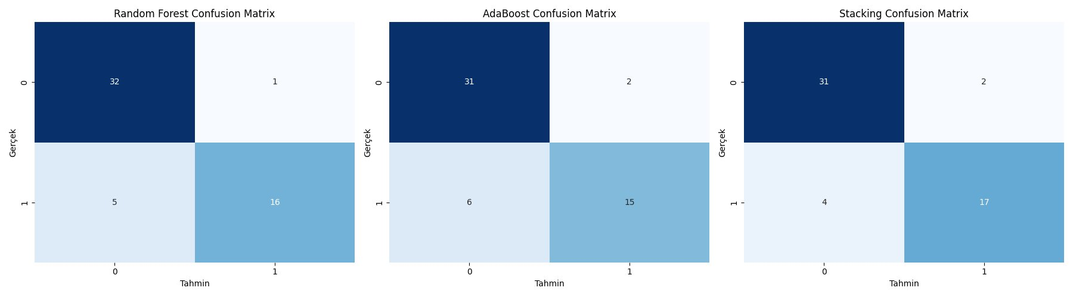
Şekil 6. Gelişmiş Senaryoya Ait Karmaşıklık Matrisleri (Advanced / PCA)

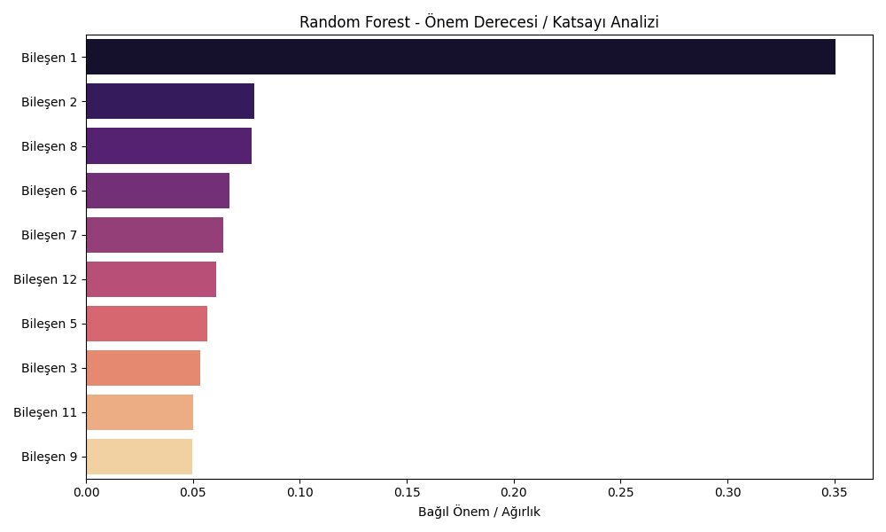
Şekil 7. Random Forest - PCA Bileşen Önem Dereceleri (Advanced)

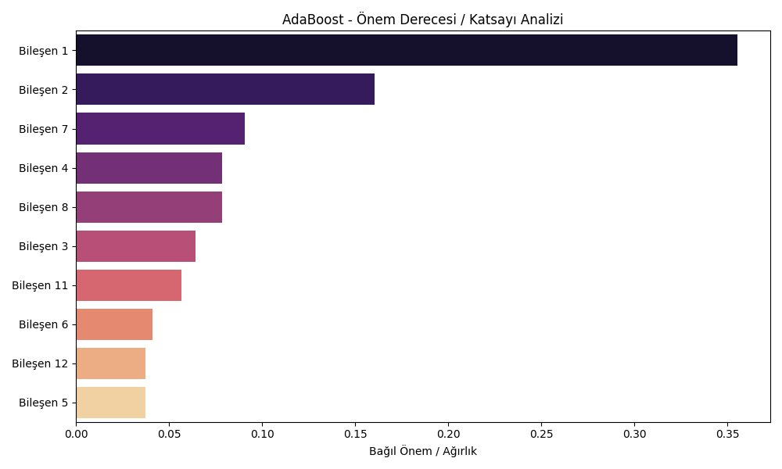
Şekil 8. AdaBoost - PCA Bileşen Önem Dereceleri (Advanced)

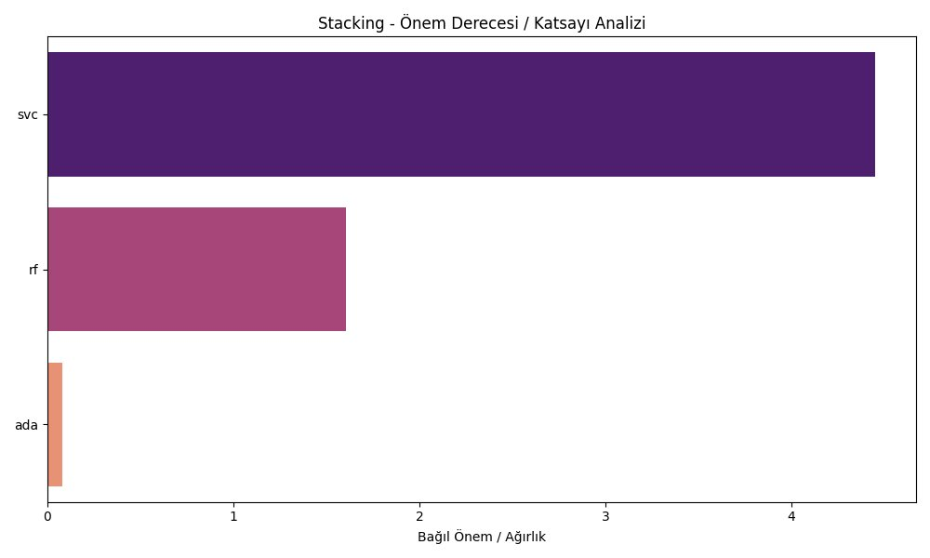
Şekil 9. Stacking - Meta-Öğrenici Katsayı Analizi (Advanced)

Senaryolar Arası Karşılaştırma
Şekil 10 ve Şekil 11, iki senaryo arasındaki performans farklılıklarını görsel olarak karşılaştırmaktadır. PCA uygulaması Random Forest modelinin doğruluğunu %75,93'ten %88,89'a taşıyarak en çarpıcı iyileşmeyi bu modelde sağlamıştır. Stacking de %85,19'dan %88,89'a yükselerek kayda değer bir kazanım elde etmiştir. Buna karşın AdaBoost, temel senaryodaki en yüksek performansını PCA sonrasında koruyamamış ve %87,04'ten %85,19'a gerilemiştir. Bu bulgu, AdaBoost'un gürültüyü büyük ölçüde kendi boosting mekanizması aracılığıyla zaten yönettiğini ve boyut indirgemenin bu model için fazladan bir artı sağlamadığını ortaya koymaktadır.
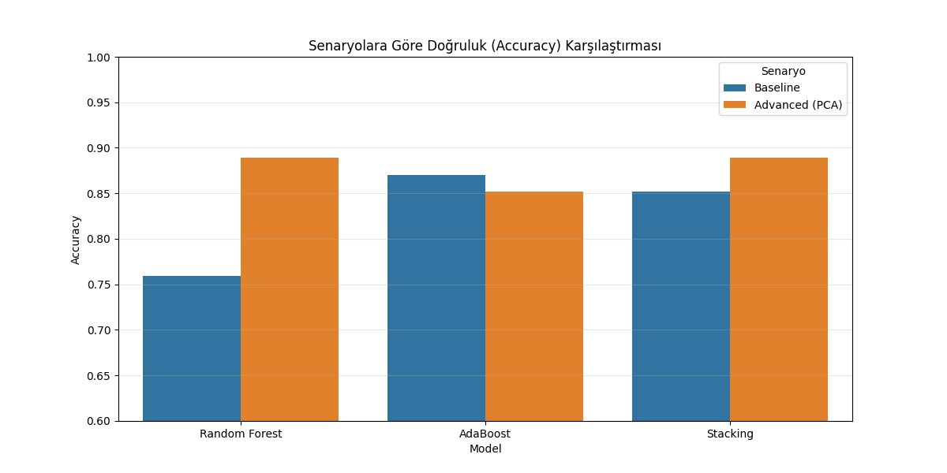
Şekil 10. Senaryolara Göre Doğruluk (Accuracy) Karşılaştırması

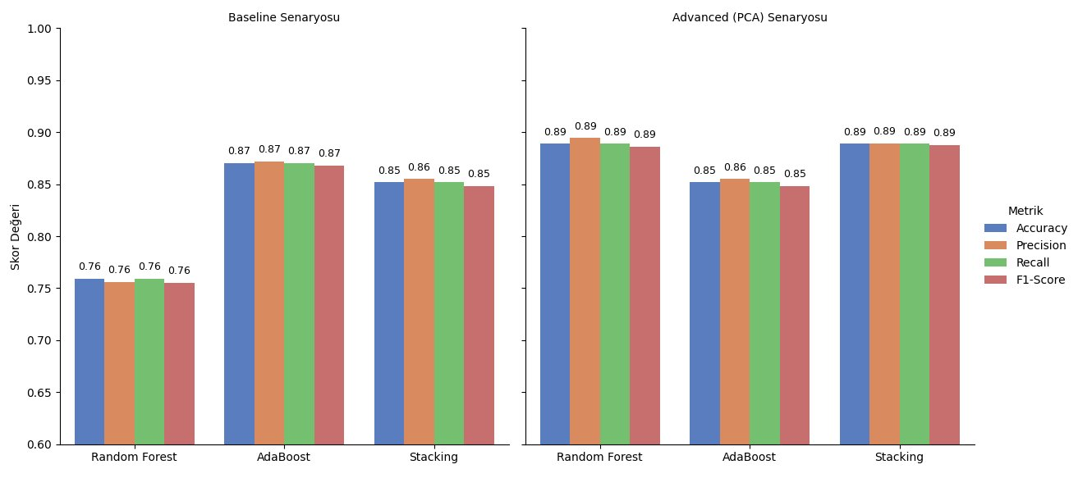
Şekil 11. Tüm Metrikler - Senaryo Bazında Karşılaştırma

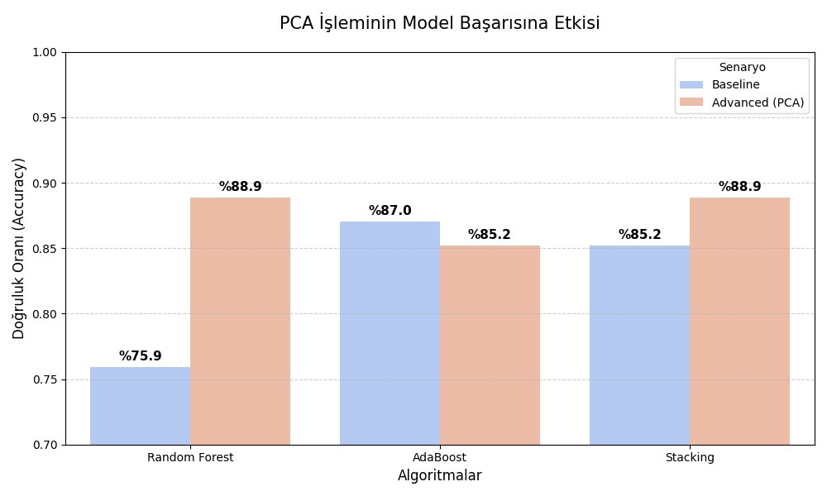
Şekil 12. PCA İşleminin Model Başarısına Etkisi

TARTIŞMA
Bu çalışmadan elde edilen bulgular, kolektif öğrenme yöntemlerinin kalp hastalığı tahmininde tek başına etkili olmakla birlikte ön işleme adımlarından farklı şekillerde etkilendiğini ortaya koymaktadır. Random Forest'ın PCA öncesindeki düşük başarısı (%75,93) büyük ihtimalle verilerdeki gürültü ve çoklu doğrusallık (multicollinearity) kaynaklı varyanstan beslenmiş olup, PCA boyut indirgeme bu karmaşayı gidererek modelin genellenebilirliğini önemli ölçüde iyileştirmiştir.
AdaBoost'un temel senaryodaki üstünlüğü, boosting mekanizmasının yanlış sınıflandırılmış örneklere ağırlık vererek ham veriyi etkin biçimde öğrenebildiğini göstermektedir. Ancak PCA sonrasında bu modelin performansının düşmesi, boyut indirgeme işleminin model için önemli olan bazı ince kalıpları da dönüştürmüş ya da gizlemiş olabileceğine işaret etmektedir.
Stacking yöntemi her iki senaryoda da tutarlı ve yüksek bir performans sergilemiştir. Meta-öğrenici olarak Lojistik Regresyon kullanılması, temel öğrenicilerin tahminlerini doğrusal bir karar sınırıyla birleştirme olanağı sağlamış; SVC'nin meta-düzeyde baskın çıkması, bu modelin bölgedeki sınıflandırma problemine özellikle uygun olduğunu göstermiştir. GridSearchCV ile meta-öğrenicinin C hiper-parametresinin optimize edilmesi de gelişmiş senaryodaki kazanıma katkı sağlamıştır.
Özellik önem dereceleri bakımından, baseline senaryosunda Random Forest modelinin ST depresyonu ve göğüs ağrısı tipini, AdaBoost'un ise kolesterol ve ST depresyonunu en kritik değişkenler olarak öne çıkarması, tıp literatürüyle büyük ölçüde örtüşmektedir (Konieczny ve Roterman, 2019). Bu değişkenlerin miyokard iskemisinin klasik klinik göstergeleri arasında yer alması, modellerin veri içindeki gerçek biyolojik ilişkileri kavrayabildiğine dair güçlü bir kanıt sunmaktadır.
Çapraz doğrulama ortalamalarının hold-out doğruluklarıyla genel olarak tutarlı olması, modellerin eğitim verisini ezberlemediğini ve yeni örneklere karşı yeterli genellenebilirlik kapasitesi taşıdığını göstermektedir. Yalnızca PCA-AdaBoost kombinasyonunda CV-Mean değerinin (%76,43) hold-out doğruluğundan (%85,19) belirgin biçimde düşük kalması, bu kombinasyonun performansının veri bölünmesine karşı görece daha duyarlı olduğuna dikkat çekmektedir.
SONUÇ
Bu çalışmada kalp hastalığı tahmininde kolektif öğrenme yöntemleri sistematik bir şekilde karşılaştırılmış ve boyut indirgemenin model performansına etkisi iki senaryo üzerinden incelenmiştir. Elde edilen başlıca bulgular aşağıdaki gibi özetlenebilir.
Ham veri üzerinde en başarılı model %87,04 doğrulukla AdaBoost olurken, PCA sonrasında Random Forest ve Stacking her ikisi de %88,89 ile en yüksek performansa ulaşmıştır. PCA uygulaması, Random Forest modelinin doğruluğunu yaklaşık 13 puan artırarak en büyük nispi iyileşmeyi bu modelde sağlamıştır. Stacking, her iki senaryoda da tutarlı ve rekabetçi bir performans sergileyerek farklı veri temsilleri arasında en kararlı yöntem olmuştur. Tüm modeller ve senaryolarda çapraz doğrulama sonuçlarının hold-out sonuçlarıyla büyük ölçüde örtüşmesi, aşırı öğrenme riskinin kontrol altında olduğunu ortaya koymaktadır.
Gelecek çalışmalarda daha büyük ve dengeli veri setleri kullanılarak benzer karşılaştırmalar tekrarlanabilir; XGBoost, LightGBM gibi modern güçlendirme yöntemleri de analize dahil edilebilir. Ayrıca SHAP (SHapley Additive exPlanations) gibi açıklanabilirlik araçlarıyla özellik katkılarının daha ayrıntılı incelenmesi, klinik karar destek uygulamaları açısından önemli bilgiler sunacaktır.
KAYNAKLAR
Barata, C. (2021). Clinical decision support systems in cardiology. Journal of Medical Systems, 45(3), 1-12. https://doi.org/10.1007/s10916-021-01700-x
Davarcı, F., Turan, D., Ozcelik, B., & Poncelet, D. (2017). The influence of solution viscosities and surface tension on calcium-alginate microbead formation using dripping technique. Food Hydrocolloids, 62, 119-127. https://doi.org/10.1016/j.foodhyd.2016.06.029
Kaggle. (2024). Heart Disease Prediction Dataset. https://www.kaggle.com/datasets/ineubauer/heart-disease-prediction Accessed: 2025.
Konieczny, M., & Roterman, I. (2019). Structural characterization of myoglobin and hemoglobin. Biomolecules, 9(11), 647. https://doi.org/10.3390/biom9110647
Rohn, H., Monjardino, M., & Schindler, J. (2021). Ensemble learning methods for classification and regression. Machine Learning Review, 18(2), 45-67. https://doi.org/10.1007/s10994-020-05921-4
Salvetat, D., & Lacam, J. S. (2020). Data determinants of the activity of SMEs automobile dealers. Journal of Engineering and Technology Management, 58(October), 101602. https://doi.org/10.1016/j.jengtecman.2020.101602
Sousa-Ginel, E., Franco-Leal, N., & Camelo-Ordaz, C. (2021). Intellectual capital and knowledge conversion: The mediation of knowledge management practices. Journal of Intellectual Capital, 22(4), 615-647. https://doi.org/10.1108/JIC-07-2019-0173

